Literature
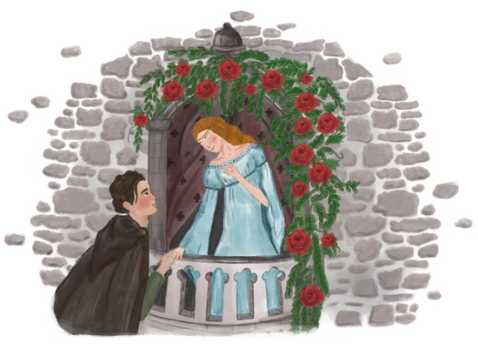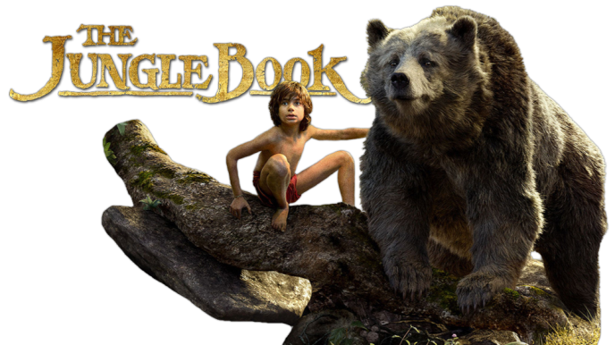
1 2
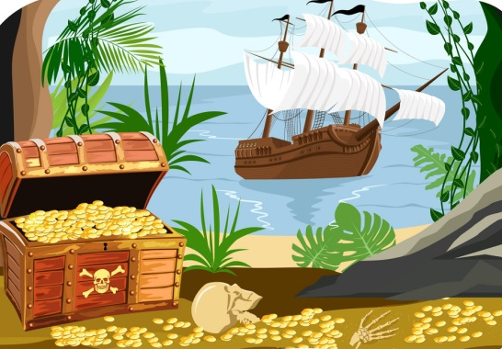
3 4
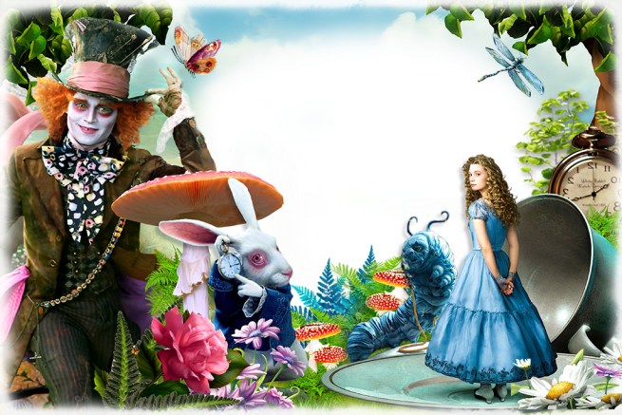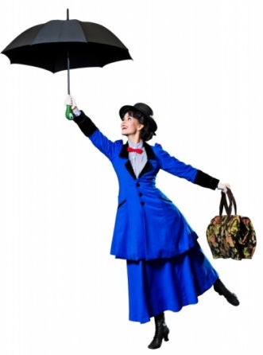
5 6 7
A – «Алиса в стране Чудес» Льюис Кэрролл
В – «Книга джунглей» Редьярд Киплинг
С – «Гарри Поттер» Джоанна Роулинг
D – «Ромео и Джульетта» В. Шекспир
E – «Мэри Поппинс» Памелла Треверс
F – «Хоббит» Джон Толкин
G – «Остров сокровищ» Р.Л.Стивенсон

